Ny poengtavle vegg – håndball THK
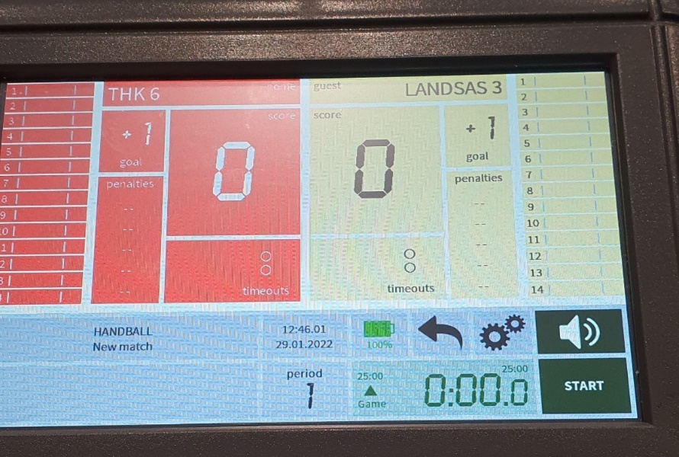

Tid og innstillinger før kamp, i pause og til andre omgang
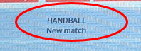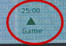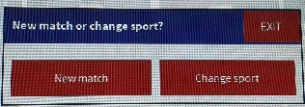 | Ny kamp: Trykk Handball – New Match. Bekreft ny kamp: New match, sjekk at det står håndball, Trykk på A-B-C, ut fra hvor mange minutter omgangene skal vare. «B: 25 min» = J16. Da vises «Game 25:00». Exit.
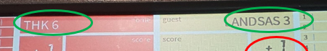 | Hjemme og bortelag: Trykk på et av lagene øverst. Finn navnet på laget i lista, evt trykk New Team og skriv inn nytt lag. Husk å huke av til høyre for bortelag og til venstre for hjemmelag. Her kan man også skifte bakgrunnsfarge i tavla for hvert lag. Exit når du er ferdig. Spillere skal ikke legges inn her. De er i Live.
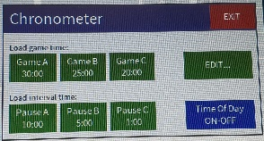 | Pause: Trykk Game og velg Pause A 10:00. Da telles tida ned i pausen. Exit.
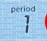 | Ny omgang: Trykk Period, trykk 2. Tida må nullstilles: Trykk Game og B:25 min. Exit. Da nullstilles tida og er klar til å telle opp til 25 min.

Kamphendelser:
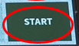 | Start tid, stopp tid: Trykk Start for å starte tida (da endres tekst til stopp) trykk samme knapp for å stoppe.
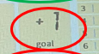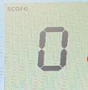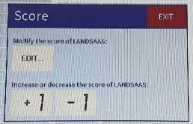 | Registrere MÅL: Trykk +1, på riktig lag.  Dersom du har registrert mål på feil lag: Trykk den store Score knappen der antall mål vises. Trykk -1 hvis mål skal tas bort, +1 hvis mål skal legges til. Exit.
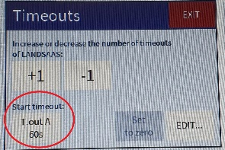 | Timeout: Trykk Stopp (tida stopper) + Lydtegnet + Timeouts på laget som har bedt om timeout. Trykk så Start timeout 60 sec. Da starter 60 sek timeout automatisk. Exit. Tavla ordner resten av timeout= nedtelling, signal etter 50 og 60 sek.
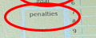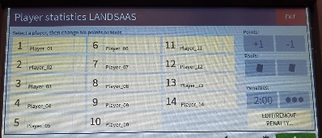 | Utvisning 2 min: Trykk Stopp (tid stopper) + Penalties på riktig lag, Trykk et spillernr (samme hvilket) + knappen 2:00. Tavla viser en 2 min nedtelling. Trykk Start tid når dommer blåser. Exit.
Avslutt kamp. Trykk New game og nullstill tid ved å sette opp ny kamp. Ikke skriv inn nye lag.

Huskelapp for tidtaker i kampen

MÅL: +1
Korrigere mål / ta bort feiltastet mål: Score & +1 /-1 + Exit.
TIMEOUT: Stop + Lyd + Grønt kort opp + Timeout 60s + Exit
Utvisning 2 min: Stopp tid + Penalties + Spiller + 2:00.
Dommer blåserkampen i gang igjen; start tid + Exit
Pause: Game + Break/pause 10 min + Exit
2. omgang: Period + 2.
Husk Nullstille tid: Trykk på tida + B 25:00 + Exit
eller Game + B 25:00 + Exit.

